一、搭建集群

1.准备三台服务器

（192.168.11.140

192.168.11.137

192.168.11.138）

分别在每台服务器上建立统一文件目录

/data/program

2.搭建Zookeeper集群（已经搭建完成）

3.将kafka_2.12-0.11.0.1.tgz放在各集群目录下解压，

tar –zxvf kafka_2.12-0.11.0.1.tgz

4.解压后进入kafka目录下，文件目录分为

C:\Users\ADMINI~1\AppData\Local\Temp\1514905575(1).png

bin:可执行文件（脚本文件）

config：配置文件

libs：三方依赖包

LICENSE：开源协议

site-docs:站点文档

5.每个config下都有一个server.properties配置文件，它是kafka核心配置文件。

现在需要了解配置信息：^O^

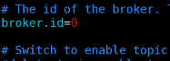

相当于服务器的身份证，必须要设置为服务器中一个唯一的整数。

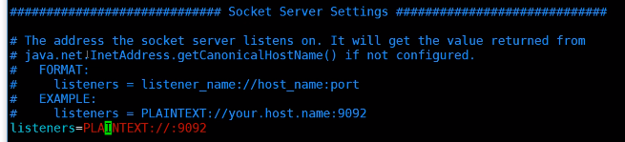

在socket设置里面设置监听端口，如果没有设置默认从

C:\Users\ADMINI~1\AppData\Local\Temp\1514906650(1).png里面调用。

9092是默认端口号。（每个服务器必须配置，完成通讯）

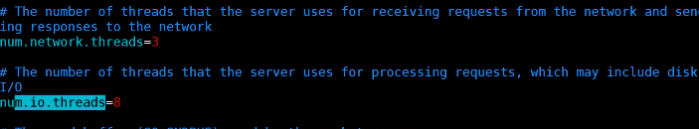

网络线程数 io线程数

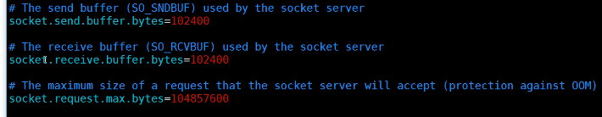

socket发送缓冲区大小、接收缓冲区大小、最大请求缓冲区大小

C:\Users\ADMINI~1\AppData\Local\Temp\1514906874(1).png

默认日志存放路径

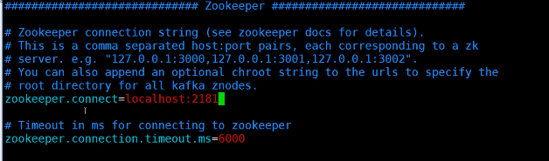C:\Users\ADMINI~1\AppData\Local\Temp\1514906993(1).png

zookeeper配置区，设置为zookeeper集群的地址，和连接的超时时间（每个服务器都统一设置）

二、启动服务

1.进入bin目录下

cd ../bin/

2.可以看到提供的shell脚本

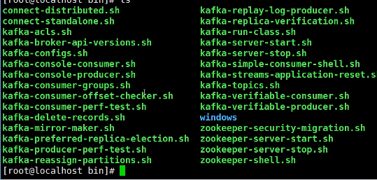

1)sh kafka-server-start.sh -daemon ../config/server.properties

6、查看zookeeper集群信息

7、kafka-topics.sh --create --zookeeper 192.168.54.2:2181,192.168.54.3:2181,192.168.54.4:2181 --replication-factor 3 --partitions 3 --topic xxx (rf参数副本数，par参数分区数，xxx是topic的名称)创建topic

8、开启生产者、消费者

sh kafka-console-producer.sh --broker-list 192.168.54.2:9092,192.168.54.3:9092,192.168.54.4:9092 --topic guanyue

sh kafka-console-consumer.sh --zookeeper 192.168.54.2:2181,192.168.54.3:2181,192.168.54.4:2181 --topic guanyue --from-beginning